 | Escola SENAI “A. Jacob Lafer” CFP 1.18
Curso: Técnico em Desenvolvimento de Sistemas |  | Turma: 1DB
U.C.: Banco de dados |  | Professor: Nadja e Raul
Aluno: Isabelle Pacheco Silva
Aluno:

MODELAGEM DE DADOS
Objetivo: praticar os conteúdos aprendidos em aula na unidade curricular de banco de dados; modelar banco de dados seguindo as formas normais com o intuito de facilitar a criação de banco de dados em SGBDs.
- Montar o dicionário de dados para um sistema de uma loja de roupas online. O que vocês acham que seria importante guardar no banco de dados sobre os produtos? Pensem em algumas informações, como nome do produto, preço, tamanho, etc.
Figura 1 – Exemplo de dicionário de dados
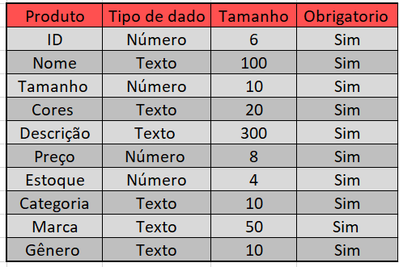
- Desenvolver o modelo conceitual. Desenhar o MER – Modelo Entidade Relacionamento para um sistema de biblioteca. Quais seriam as entidades principais? Poderíamos começar com: Livro, usuário, ... Agora, quais seriam os atributos dessas entidades? Título, autor, ... E então, como essas entidades se relacionam?
Figura 2 – Exemplo de Modelo Conceitual
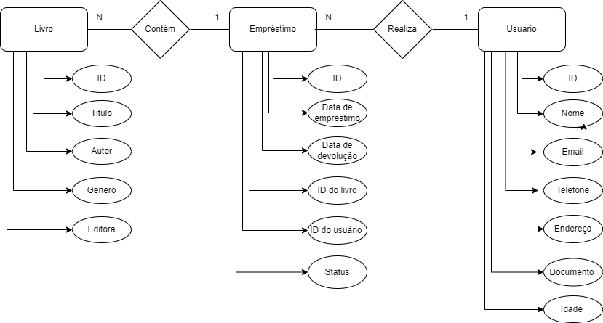

- Desenvolver o modelo lógico. Ainda no sistema da biblioteca que estamos trabalhando. No MER, definimos as entidades: Leitor, Livro, ... Agora, no DER – Diagrama Entidade Relacionamento, vamos adicionar mais detalhes.
Entidade: Leitor
Atributos: ID_Leitor (Chave Primária), Nome, Endereço
Além disso a gente vai indicar a cardinalidade do relacionamento. Ex. Um Leitor pode fazer vários empréstimos
Figura 3 – Exemplo de Modelo Lógico
